Dominicus Gent
Viering van 2 februari 2013

Als een mantel om mij heengeslagen
(Kledij in de bijbel)

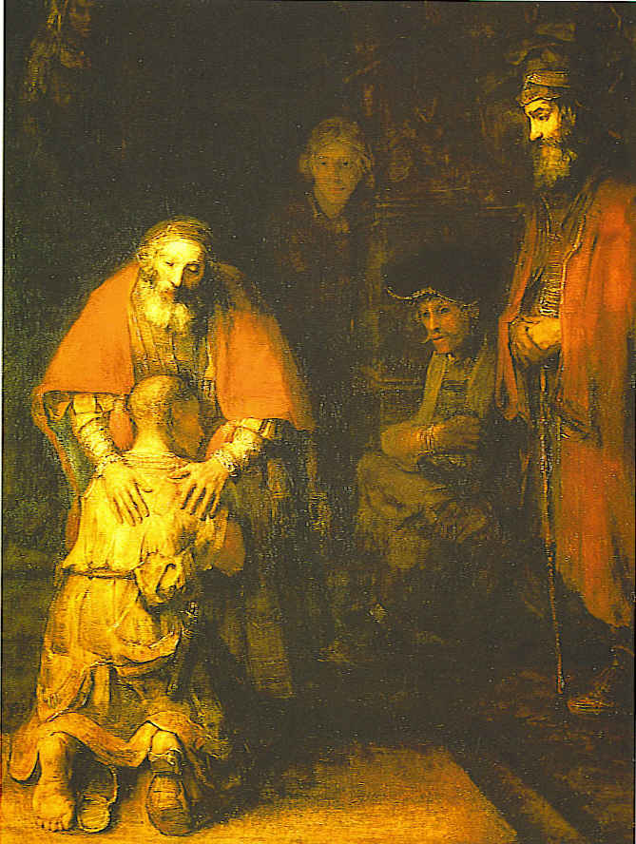

U bent allen zeer welgekomen op deze viering met als thema 'Kledij in de bijbel'.
Maar laat ons beginnen met het licht van de Paaskaars aan te steken...
Licht, klaarte, helderheid, warmte. In alle verhalen over de opstanding is de engel die de steen wegrolt gekleed in een bliksemend, schitterend wit gewaad. En in het boek der Openbaring staan de ontelbaar velen in lange witte gewaden voor de troon, hun kleren zijn witgewassen in het bloed van het Lam. Het doopkleed is wit. Wit weerkaatst het licht dat het ontvangt. Licht is een oersymbool van onze bestemming, licht trekt ons aan, het wijst ons de weg, het verenigt ons. Het licht bant onze duisternis uit.

Wie de idee lanceerde om het op de carnavalszondag over kledij in de bijbel te hebben, weet ik niet meer. Aanvankelijk leken we voor een onmogelijke opdracht te staan. Maar bij nader inzien was het boeiend ermee bezig te zijn. Want 'de kleren maken de man /vrouw', toch? Hoewel: 'het habijt maakt de monnik niet'. Onze kledij, en dat is ook in de bijbel zo, zit opgeladen met bedoelde en onbedoelde, vaak tegenstrijdige en soms gewild symbolische en rituele betekenissen.
Daarom gaan we vandaag bij wijze van spreken voor de spiegel staan, elk apart en samen. Nadenken over hoe we onze buitenkant aankleden en wat we daarmee over onze binnenkant zeggen; en wat we daardoor over onszelf te weten komen.

Want wie weet wie wij zijn ?

Eerste inbreng: kleren en identiteit
Het valt soms mee in het leven...dank zij Bart De Wever en het hoofddoekendebat is je kledij en de (mogelijke) verwijzing naar je identiteit weer een hot item.
Wat zou jij denken als je Sven Nijs achter een loket ziet zitten met zijn pas verworven regenboogtrui? Maak je dan de associatie met de homobeweging of denk je aan het veldrijden? Of denk je: wat een leuke T-Shirt? En als het nu eens een gewone bediende is met zo'n T-shirt?
Als we de ogen even sluiten en we denken aan een imitator van Elvis , aan een Hell's Angel, of aan een zakenman... dan zullen we allemaal een bepaald beeld voor ogen krijgen... dikwijls onmiddellijk gekoppeld aan een (soms vaag) soort “catalogiseren”. Gevaarlijk, niets voor mij, belachelijk, a-sociaal, op geldgewin uit, vriendelijk, beschaafd, sportief...
Kledij zegt iets over wie je bent, of wie je zou willen zijn of hoe je wilt overkomen, én heeft invloed op hoe anderen je zien. We “zijn” onze kleren niet, maar anderzijds willen we, door wat we dragen wel iets over onszelf communiceren. Het is typerend, dat als je mensen hun eigenheid wil afnemen, men hun kleren afneemt (denk maar aan de pyjama-achtige kledij in de concentratiekampen...)
Kledij is dus een communicatiemiddel maar dan wel een die niet eenduidig is. Dat vertelt ons het volgende verhaal:
De dochter van de rijkste man in het dorp trouwde. De rabbijn leidde de huwelijksplechtigheid waarop het hele dorp aanwezig was. Nadien werd iedereen verwacht aan de feestmaaltijd, de dorpsbewoners aan lange tafels buiten op het erf, de belangrijke gasten aan tafels binnen in het huis. Zij werden vergast op speciale gerechten, dure wijn en extra bediening.
Daar zat ook de rabbijn die geen tijd meer had gehad om zijn feestkleding aan te trekken. Hij merkte na een tijdje op dat de bedienden hem meden, dat hij minder lekkere dingen op zijn bord kreeg, dat hij langer moest wachten dan de andere gasten. Hij ging naar huis, deed zijn feestkledij aan, en ging terug aan de tafel zitten.
Onmiddellijk werd hij met de nodige egards bediend.
Na een tijdje deed hij zijn mooie kleren uit, hing die op de stoel en begon met veel plichtplegingen aan de kleren te vragen of ze nog wijn of nog iets te eten wensten. Het werd stil, en iedereen vroeg zich af wat er de rabbijn scheelde.
Toen keek de rabbijn op en zei: toen ik eenvoudige kleren droeg werd ik niet goed bediend, maar toen ik mooie kleren aanhad werd de bediening excellent Blijkbaar zijn de kleren belangrijker dan de man die erin zit, dus breng ik nu de nodige eer aan mijn kledij.

Kledij en identiteit: het is complex en je kan er boeken vol over schrijven. Maar wat moet je ermee in het dagelijks leven?
Wat mezelf betreft: het blijft een spanningsveld: ik constateer dikwijls dat, zonder dat ik het wil, er een “waardeoordeel” naar boven komt als ik iemand zie, die me afremt om open te staan voor die persoon. En dat staat haaks op wat ik als gelovige zou willen: mensen kansen geven om te zijn wie ze zijn, om in de ontmoeting open te staan voor wie voor mij staat. Een pat-stelling?

Ik denk dat ook hier de weg van de geleidelijkheid maar van toepassing kan zijn: aanvaarden dat ik bevooroordeeld ben, dat dit niet altijd terecht is, kijken naar mezelf waar ik schrik van heb, wat mij afstoot, en wat dit over mij zegt. En tegelijk bewust omgaan met het besef dat het beeld dat ik heb van de ander fout kan zijn of maar een stukje van zijn/haar persoonlijkheid is... Soms helpt mij de gulden regel om iets open te breken: behandel de ander zoals je zelf zou behandeld willen worden.
Misschien kan er dan iets nieuws gebeuren, iets dat iedereen verrast...
Bijbellezing Mc. 10, 46-52
Ze kwamen in Jericho. Toen hij met zijn leerlingen en gevolgd door een grote menigte weer uit Jericho vertrok, zat daar een blinde bedelaar langs de weg, een zekere Bartimeüs, zoon van Timeüs. Toen hij hoorde dat Jezus uit Nazareth voorbijkwam, begon hij te schreeuwen: 'Jezus, zoon van David, heb medelijden met mij!' De omstanders snauwden hem toe dat hij zijn mond moest houden, maar hij schreeuwde des te harder: 'Zoon van David, heb medelijden met mij!' Jezus bleef staan en zei: 'Roep hem.' Ze riepen de blinde en zeiden tegen hem: 'Houd moed, sta op, hij roept u.' Hij gooide zijn mantel af, sprong op en ging naar Jezus. Jezus vroeg hem: 'Wat wilt u dat ik voor u doe?' De blinde antwoordde: 'Rabboeni, zorg dat ik weer kan zien.' Jezus zei tegen hem: 'Ga heen, uw geloof heeft u gered.' En meteen kon hij weer zien en hij volgde hem op zijn weg.

Tweede inbreng

Wie het over kleren in de bijbel heeft, moet met Adam en Eva beginnen. Het verhaal roept een mythische oertijd op. De mens leefde er in volkomen harmonie met de natuur in hem en rondom hem. Zoals dieren geen kleren droegen, zo ook de mensen niet. Zodra zij echter de vrucht van de kennisboom hebben geproefd, ontdekken ze dat ze naakt zijn; ze verlaten de tuin van Eden en ze verbergen zich voor Gods blik.
'Wie is de mens?' vraagt de mythe zich af. En ze toont dat de mens niet in vanzelfsprekende harmonie leeft met zichzelf, noch met anderen, noch met de omgevende natuur. Zijn zelfbewustzijn maakt hem/haar onontkoombaar anders dan andere levende wezens: de mens valt niet samen met zijn natuur. Juist dat besef doet de mens zijn naakte schamelheid zien.
Als natuurwezens zijn wij nog niemand, we moeten nog mens worden.

Welk vijgenblad vind ik om mens te worden? Met welke identiteit bekleed ik me? Een vel waarin ik me goed voel én veilig kan overleven, ook om mezelf te verbergen. Want hoe ik mezelf ook presenteer, welke identiteit ik ook aantrek, altijd is het ook een beetje een gordijn waarmee ik me, soms onbewust, verstop voor mezelf en voor de blik van de ander. Ik kan jaren rondlopen met hetzelfde vel en evident vinden dat ik ermee samenval: 'Ik bén zo', zeggen we dan. Tot ik mezelf in de spiegel van mijn bewustzijn wat grondiger bekijk en ook de reacties van anderen tot me laat doordringen. Dan weet ik: dit maskertje, deze mantel, deze hoed, dat is maar één kant van mezelf, het is niet helemaal wie ik kan zijn.
Adam en Eva verborgen zich voor Gods blik. Ook wij verbergen onszelf graag voor onszelf. De H. Augustinus, de man was o.m. een scherpziende psycholoog avant la lettre, zegt daarover (Belijdenissen, boek X, II.2): '. . . . Heer, voor wiens ogen de diepe afgrond van het menselijk bewustzijn blootligt: wat zou er voor u verborgen kunnen zijn in mij, ook al wilde ik het u niet belijden? Ik zou daarmee u voor mij onzichtbaar maken, niet mij voor u.'

Afdalen 'in de diepe afgrond van ons menselijk bewustzijn', onze eigen realiteit vinden, transparant worden voor onszelf. Het is een opgave voor heel ons leven: dankbaar alle aangeboren talenten én onze persoonlijke geschiedenis leren aanvaarden. Ook de minder leuke kanten van onszelf, onze blinde vlekken, alle gedrag waarvan we zo graag anderen de schuld geven.
Dankbaar zijn voor ons leven en op dat leven vertrouwen is de weg naar de bron van het Leven zelf, met 'L'. Aan die bron mogen wij ons laven, ja, er ons aan toevertrouwen. Dat is de plek waar wij onszelf uit Gods hand ontvangen. Door inkeer, gebed, meditatie ontstaat in ons een dynamiek om uit onze cocon te breken, om innerlijk vrij te worden, om onszelf en anderen zonder baatzucht lief te hebben.

Al het voorgaande kan de indruk wekken dat de weg naar ons echte zelf een louter innerlijke beweging is, navelstaarderij.
Niets is minder waar. Zonder zelfbedrog mens worden is de weg naar de werkelijkheid; er is zelfaanvaarding nodig om onbevooroordeeld naar de wereld te kijken. En omgekeerd kan de realiteit ons zo raken dat we gedwongen zijn anders naar onszelf te kijken.
Juist in confrontatie met de realiteit in en romdom ons leren wij onze kracht en onze zwakheid kennen, onze moed en onze vrees, en ons vertrouwen.
Als hij de priesters van Baäl en koningin Jezebel uitdaagt, draagt de profeet Elia zijn profetenmantel, en in diezelfde mantel verbergt hij zijn gezicht als hij angstig gaat schuilen en bidden in een grot in de Horeb.
Er zijn andere voorbeelden.
Denk aan Franciscus in de scene geschilderd door Giotto in de kerk in Assissi. De rijke koopmanszoon heeft 'vrouwe armoede' omhelsd, leeft teruggetrokken en verzorgt melaatsen; zijn vader verklaart hem gek en wil hem in een openbaar verhoor dwingen terug te keren. Franciscus doet daarop al zijn kleren uit, legt ze voor de voeten van zijn vader (die ze betaald had) en gaat poedelnaakt schuilen onder de mantel van de bisschop.
En denk aan het verhaal in Marcus' tiende hoofdstuk. Ik zoem in op slechts één zin van dit verhaal: 'Hij gooide zijn mantel af, sprong op en ging naar Jezus.' De mensen in Jezus' tijd droegen een onderkleed, een bovenkleed en een mantel (en sandalen). De mantel beschermde tegen weer en wind; als het koud was sliep men ook in zijn mantel. De armen, 98 % van de mensen was arm, hadden hun hele leven slechts één mantel. Ook voor de blinde bedelaar Bartimeüs was zijn mantel de enige beschutting, zijn kartonnen doos, zijn veilige cocon. En die gooit hij af om klaar te zijn voor een totaal nieuwe situatie: nl. dé leraar, dé rabbi ontmoeten, om te kunnen zien en hem te volgen naar Jerusalem.

